Enrobage à froid des échantillons poreux pour la matérialographie :
Une fiabilité et un rendement encore accrus grâce au système d’imprégnation sous vide SimpliVac avec sa gestion automatique des cycles
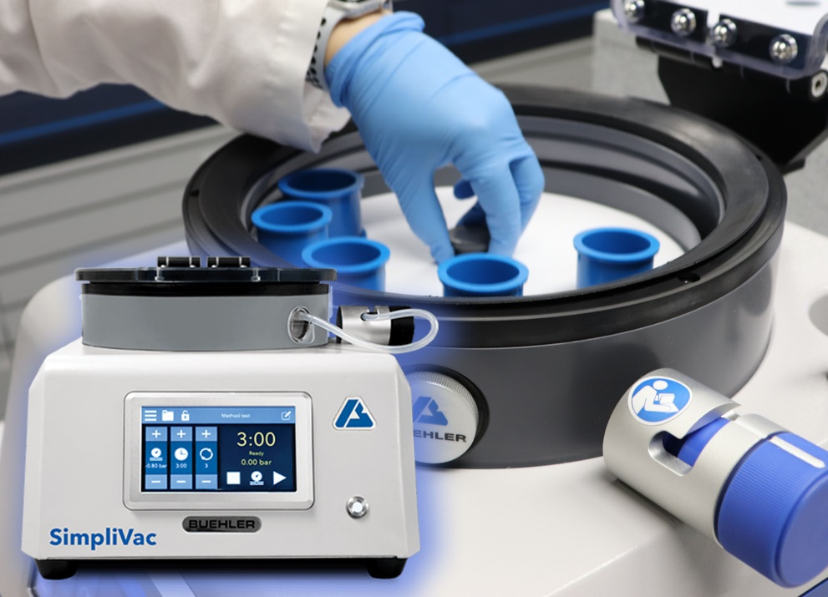 | Système compact d’imprégnation sous vide signé Buehler – ITW Test & Measurement, SimpliVac permet un enrobage à froid efficace et rapide des échantillons poreux et/ou sensibles à la chaleur avec des résines époxy.  © Buehler
Esslingen (Allemagne), janvier 2021 – Grâce à sa gestion automatique des cycles, SimpliVac™, le nouveau système d’imprégnation sous vide de Buehler – ITW Test & Measurement GmbH accroît l’efficacité de l’enrobage pour les échantillons poreux ou friables. Très performant, l’appareil assure une mise sous vide fiable et rapide sans devoir recourir à une pompe externe, évacuant l’air emprisonné dans les échantillons et permettant d’obtenir une pénétration en profondeur de la résine époxy dans les porosités et fissures. L’excellente préservation des bords qui en résulte facilite la préparation ainsi que les analyses microstructurales. Ce système est un outil supplémentaire pour le traitement des échantillons fragiles, tandis que la méthode de l’enrobage à froid permet également de préparer les pièces sensibles à la chaleur.
Le SimpliVac offre la possibilité de programmer le nombre de cycles, le niveau de vide et le temps sous vide en fonction des besoins. Plusieurs cycles successifs programmables peuvent par ailleurs être effectués sans aucune intervention, en temps masqué, optimisant ainsi le processus d’enrobage. Ces particularités font du SimpliVac un allié fiable, qui assure une excellente reproductibilité, y compris sur de grandes quantités d’échantillons, tout en faisant gagner un temps précieux aux opérateurs. La chambre de travail spacieuse du SimpliVac permet non seulement d’enrober simultanément un nombre important d’échantillons de petite taille, mais aussi de traiter des pièces volumineuses. Son format compact assure quant à lui un gain de place sur la paillasse de laboratoire.
Le nouveau système d’imprégnation sous vide est l’outil idéal pour les laboratoires de contrôle qualité et de recherche qui analysent notamment des échantillons fragiles pour les secteurs de l’aérospatiale, de la production électronique, des revêtements par projection thermique et de la fabrication additive.
La vidéo disponible sous le lien https://youtu.be/5bphC-lyUxY (en anglais) présente la facilité d’utilisation du SimpliVac.
Pour l’enrobage à chaud, Buehler propose un appareil comparable au nouveau SimpliVac : l’enrobeuse SimpliMet™ 4000. Sa rapidité et sa fiabilité remarquables en font la solution optimale pour les environnements industriels aux exigences élevées tant en matière de capacité opératoire que de qualité de l’enrobage.
Buehler – ITW Test & Measurement GmbH, Esslingen (Allemagne), est depuis 1936 l’un des principaux fabricants d’instruments, de consommables et d’accessoires destinés à la métallographie et à l’analyse des matériaux. L’entreprise propose en outre une vaste gamme de duromètres et de systèmes d’essais de dureté. Un réseau dense de succursales et de distributeurs permet à ses clients de bénéficier d’une expertise et d’un service professionnels partout dans le monde. Les Centres de Solutions Buehler, notamment ceux d’Esslingen et de Düsseldorf en Allemagne, de Dardilly en France et de Coventry au Royaume-Uni proposent une assistance complète pour toutes les questions relatives aux applications ou au développement d’opérations reproductibles de préparation des échantillons.
Buehler fait partie du pôle Essais et Mesures de l’entreprise Illinois Tool Works (ITW) aux États-Unis, qui compte plus de 800 divisions décentralisées dans 52 pays et emploie quelque 45 000 personnes.
Pour en savoir plus sur l’offre de produits et de services de Buehler ITW Test & Measurement, veuillez consulter le site https://www.buehler.fr.
Merci d’envoyer une copie du bon à :
Dr.-Ing. Jörg Wolters, Konsens PR GmbH & Co. KG,
Im Kühlen Grund 10, D-64823 Groß-Umstadt – www.konsens.de
Téléphone : +49 (0) 60 78 / 93 63 - 0, fax : - 20, e-mail : mail@konsens.de
Des communiqués de presse de Buehler contenant du texte et des photos dans une résolution imprimable peuvent être téléchargés depuis le site https://www.konsens.de/buehler

